***Муниципальное бюджетное общеобразовательное учреждение***

***«Средняя общеобразовательная школа №12»***

**Отчет**

**о проделанной работе ШМО**

**учителей родного языка и литературы МБОУ «СОШ № 12»**

**г. Избербаш Республики Дагестан**

**за 1 полугодие 2024- 2025 года**

**Подготовила:**

**руководитель ШМО**

**Алибекова Э.М.**

**В 1 полугодии 2024-2025 учебного года учителями МО родного языка и литературы проделана следующая работа:**

**Семинары, конференции, фестивали:**

В НИИ им.Тахо-Годи выпущен сборник, в который включен доклад учителя родного (даргинского) языка и литературы МБОУ «СОШ № 12» **Алибекова Э.М.** на тему «Межпредметные связи в процессе преподавания родной литературы в школе»

**Конкурсы:**

1. Вреспубликанском конкурсе сочинений среди учащихся 7-9 классов ***«Люби и цени свой родной язык», «Язык мой - мое богатство»***, в котором приняла участие ученица МБОУ «СОШ № 12» **Амирчупанова Максалина Шахбановна** и заняла **2 место.**

**Руководитель:** учитель родного (даргинского) языка и литературы МБОУ «СОШ № 12»Алибекова Э.М.

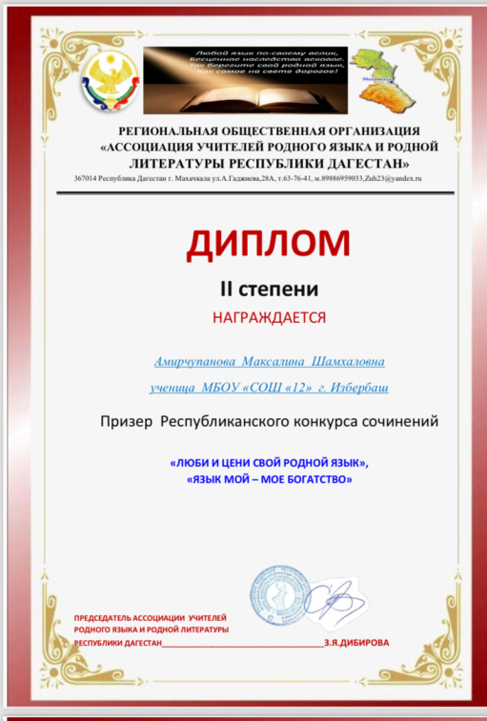

1. **05.09. 2024 г.** прошло награждение победителей и призеров Всероссийского творческого конкурса «Пусть слово доброе душу разбудит…», приуроченный к празднованию 155-летия народного поэта Сулеймана Стальского. В конкурсе приняли участие учащиеся МБОУ «СОШ № 12» . В номинации «Драматическое произведение» (10-15 лет) ученик 8 «Б» класса Алибеков Артур занял ***1 место***, в номинации «Проза» (10-15 лет) ученик 5 «Б» класса занял ***3 место.***

***Руководитель: Алибекова Эльмира Мусаевна***

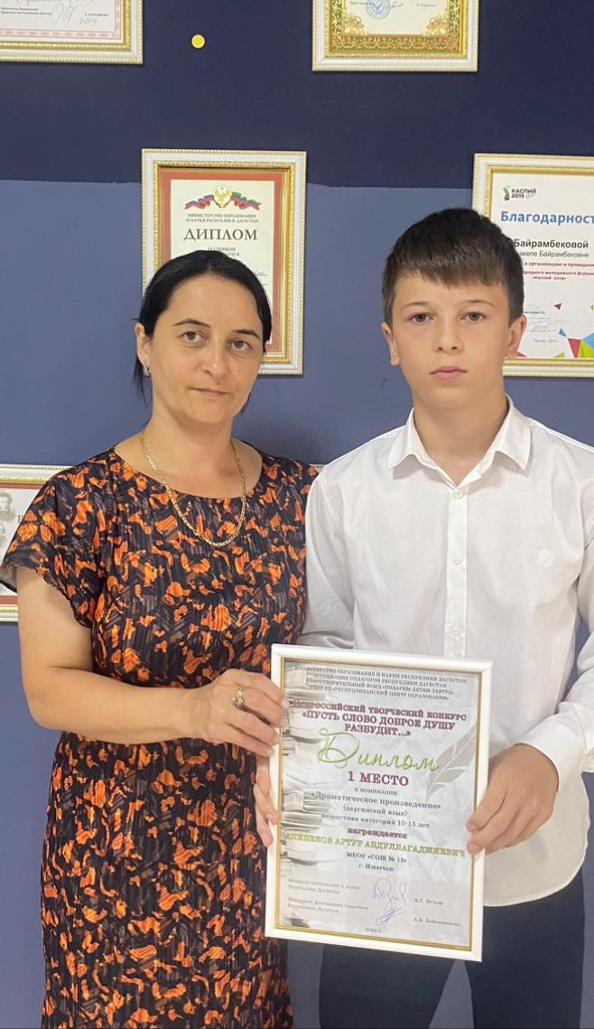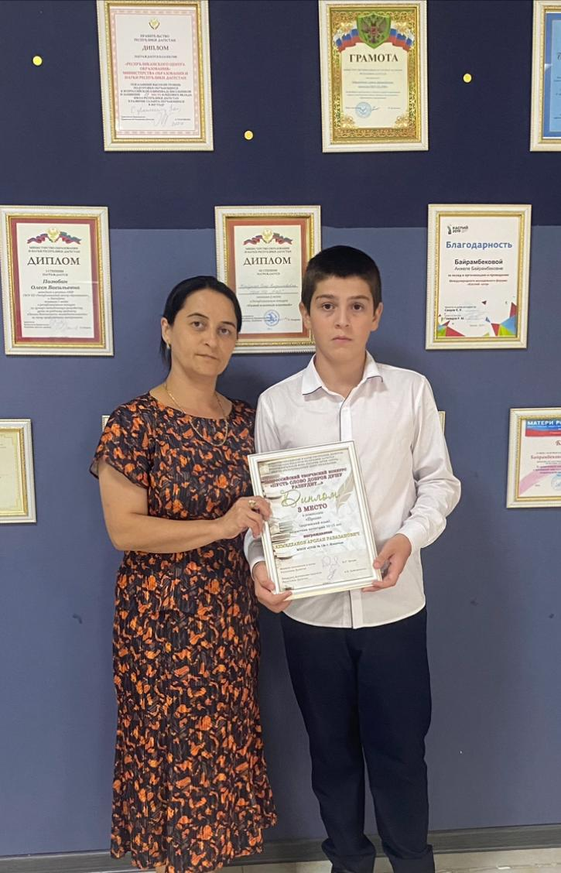

1. **18.11.2024 г**. в соответствии с приказом об итогах Республиканского конкурса «Второе дыхание родным языкам», ученик 6 «В» класса МБОУ «СОШ № 12» Газибагандов Рустам занял **2 место** в номинации «Сохранение родного языка: сотрудничество поколений» (сочинение); группа учащихся 6 «В» класса МБОУ «СОШ № 12» Газибагандов Рустам, Яхъяев Магомед, Далгатова Хадижат заняли **1 место** в номинации «Сохранение родного языка: сотрудничество поколений» (диалог).

***Руководитель: Алибекова Эльмира Мусаевна***

1. Учащиеся 6 «Б» класса под руководством учителя родного языка и литературы Алибековой Э.М. и заместителя директора по ВР Багомедовой А.З. подготовили инсценировку на даргинском языке, приняли участие во Всероссийском конкурсе школьных и семейных театров на языках народов России «Звучи в веках, родной язык!» (награждены сертификатом участника)
2. **13 сентября 2024 г.** на основании графика массовых мероприятий, в преддверии празднования Дня Единства народов Дагестана , среди учащихся 6-ых классов прошёл конкурс «Истоки»

Целью конкурса являлось - выявление у учащихся образцов и качеств нравственной чистоты и достоинства, воспитание в них чувств национального самосознания и преемственности поколений, основанных на лучших примерах народной культуры. Сохранение традиций и обрядов своего народа.

В конкурсе приняли участие учащиеся 6 «Б» класса и заняли 1 место.

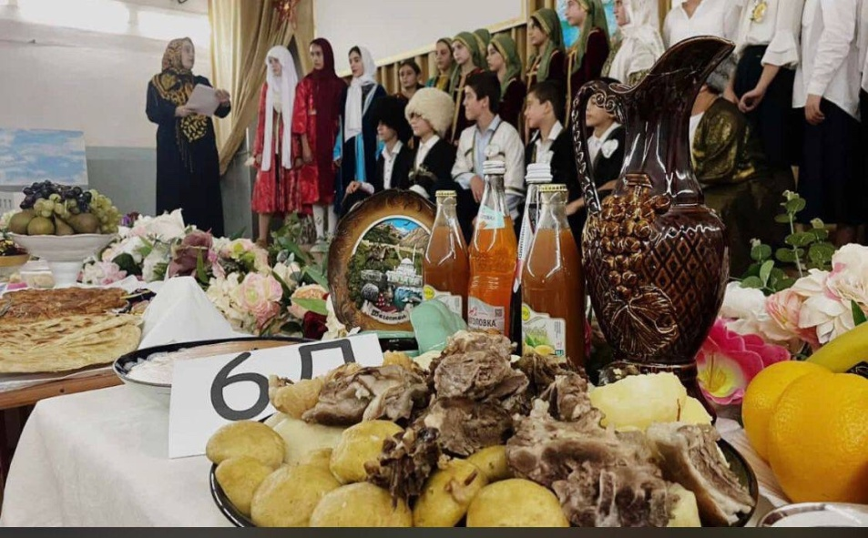

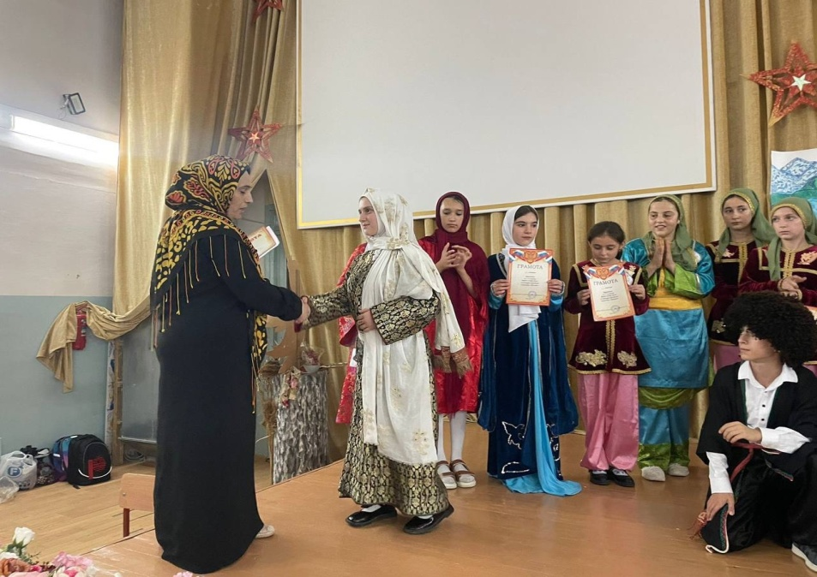

1. 13 сентября 2024 г.МБОУ« СОШ №12»состоялась торжественная линейка, посвященная Дню единства народов Дагестана. Замечательную сценку показали учащиеся 6 «Б» с классным руководителем Алибековой Э.М.

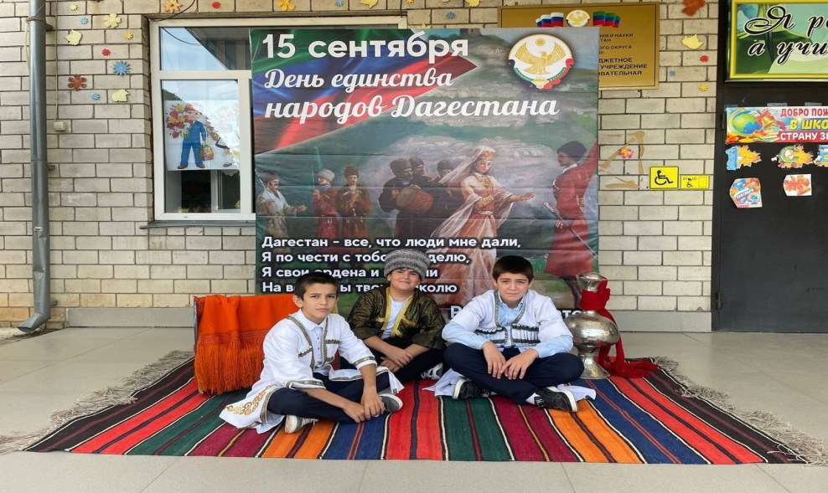

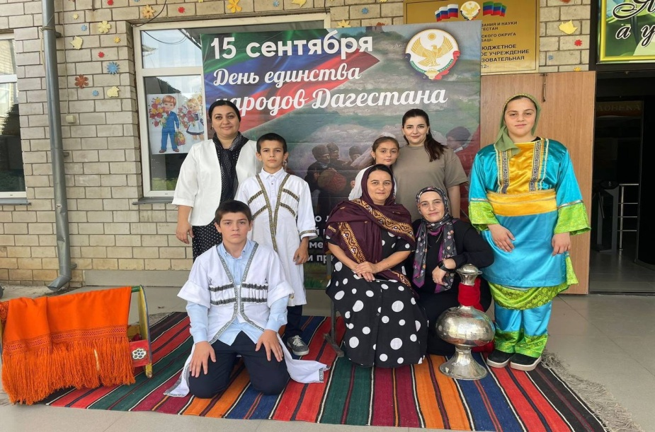

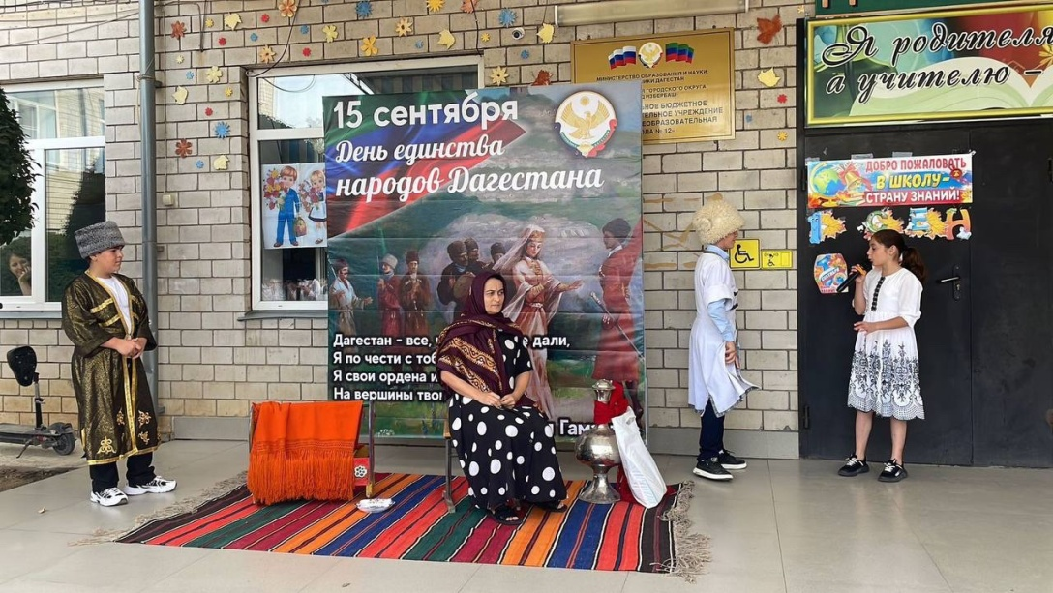

1. **21 октября 2024 г в 11.00 ч**. на базе МБОУ «СОШ 12» был проведен тотальный диктант на даргинском языке среди учащихся, родителей, педагогов. Приняли участие в акции 25 человек: 11 педагогов, 8 родителей и 6 учащихся.

Цель: проверить навыки грамотного письма на родном языке, привить любовь и содействовать мотивации подрастающего поколения к изучению и сохранению родных языков.

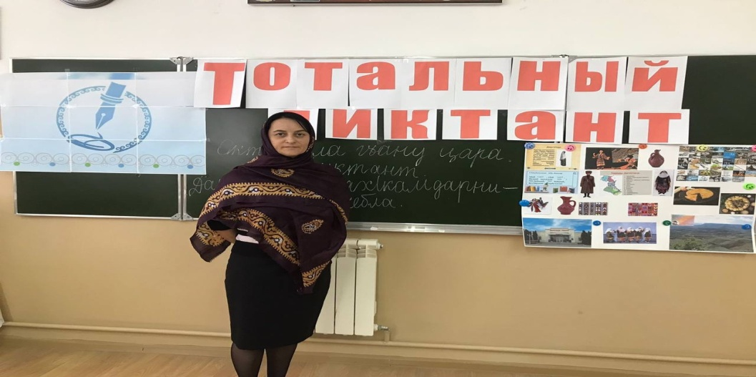

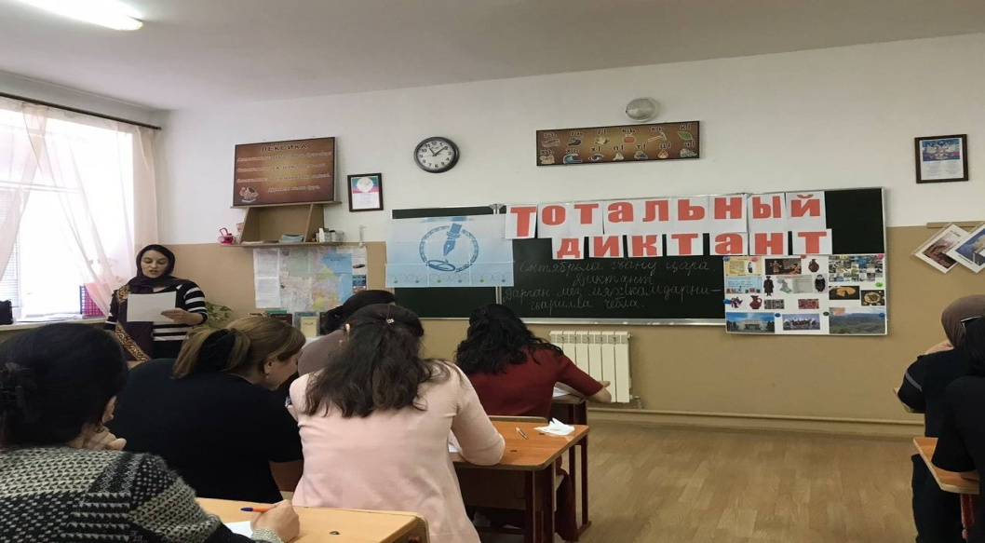

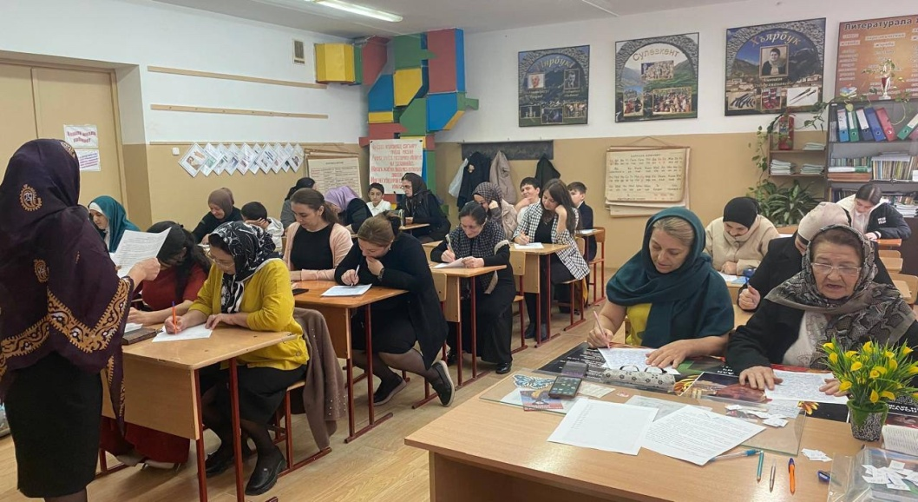

**Открытые уроки:**

1. **21 октября 2024 г**. объявлен Днем дагестанской культуры и языков. В этот день Алибекова Э.М. провела мероприятие в 6 «Б» классе, также были подключены ребята из 6 «В» и 6 «Д» класса. Дети были ознакомлены с информацией и культуре и языках народов Дагестана, читали стихи, пословицы, загадки, считалки, народные песни на национальных языках.

Цель мероприятия: привить любовь к родному языку и культуре своего народа, воспитать в детях чувства гордости за свой народ.

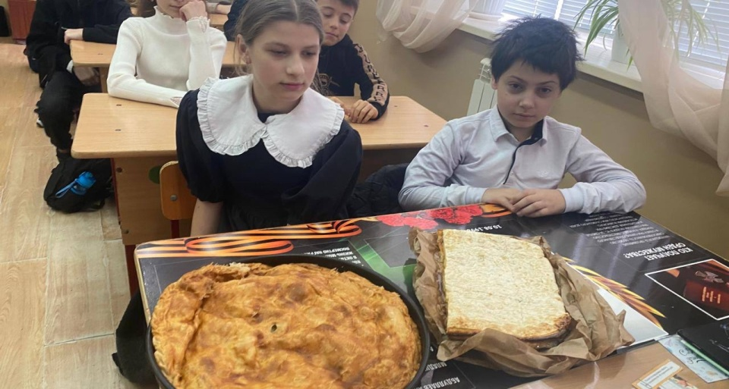

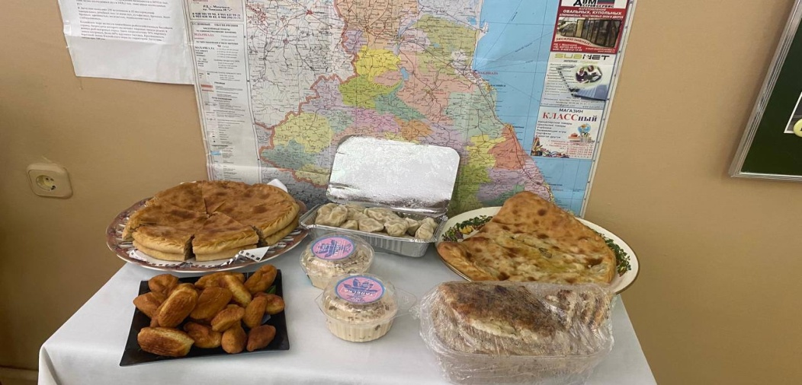

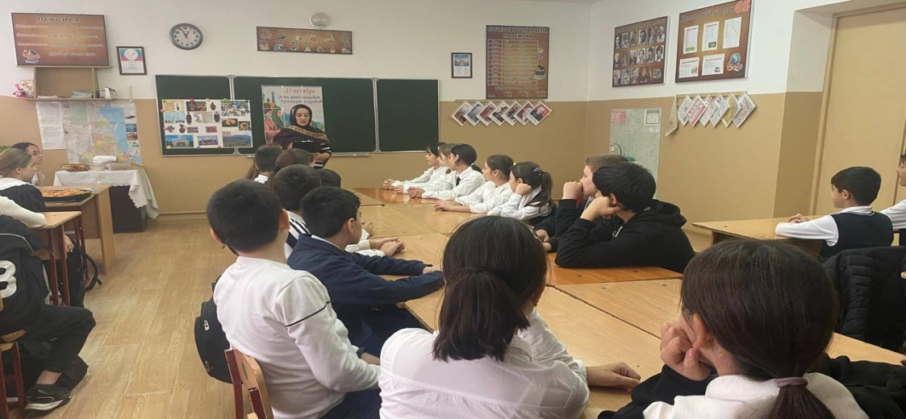

**2.** 20.10.2024 г. ко Дню дагестанской культуры и языков были подготовлены стенгазеты и ученики 7 «А» класса поставили инсценировку «Строптивая Самира» МБОУ «СОШ 12» под руководством учителя родного языка и литературы Курбановой В. С.

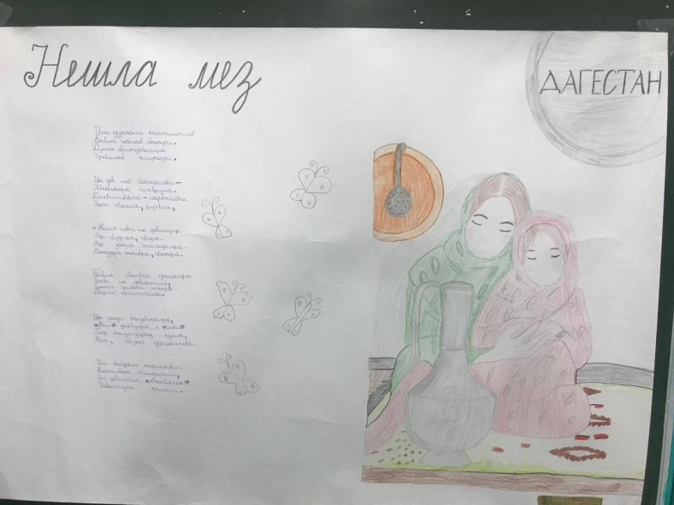

**Мероприятия:**

**1.** 15 ноября 2024 г. в ходе мероприятия, посвященного Международному дню толерантности, учащиеся школы познакомились с понятием «толерантность», его происхождением, правилами толерантного общения. Во время мероприятия артистами Даргинского театра были представлены литературные и вокальные номера о дружбе и единстве народов. Затем вместе с ведущими зрители вспомнили стихи и пословицы о добре, терпении и милосердии на языках народов Дагестана. Учащиеся и родители остались довольными. Посетили мероприятие -200 учащихся. В организации учащихся активное участие приняла учитель родного языка Алибекова Э.М.

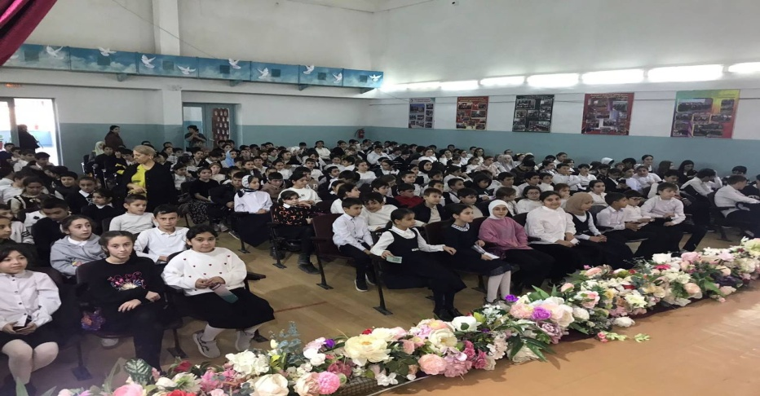

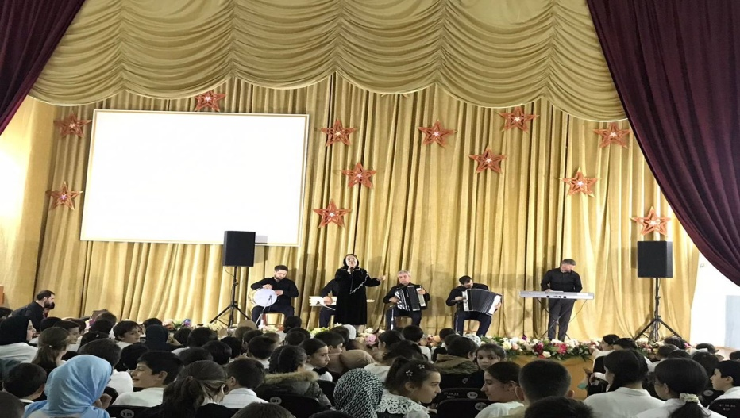

1. В преддверии Дня единства народов Дагестана, учитель родного языка Азизова Х.М.провела флешмоб «Вместе мы едины!». Его участниками стали учащиеся начального звена. Участники флешмоба продекламировали стихи на родных языках о Родине, о Дагестане.

**Темы самообразования**

**ШМО учителей родного языка и родной литературы:**

|  |  |  |  |
| --- | --- | --- | --- |
| **№** | **ФИО учителя** | **Тема по самообразованию** | **сроки** |
| **1** | Азизова Хадижат Магомедовна | «Использование игровых технологий на уроках родного (даргинского) языка» | 2022-2025 |
| **2** | Алибекова Эльмира Мусаевна | «Духовно-нравственное воспитание учащихся на уроках родного языка и литературы» | 2022-2025 |
| **4** | Омарова Патимат Омаровна | «Развитие речи на уроках родного (даргинского) языка» | 2022-2025 |